Контрольная работа
по дисциплине «АПиТКУДА»

Тема:
Микроархитектура ARM-процессора Apple M5 Max
и семейства Apple M5

Выполнил: | ________________________
Группа: | ________________________
Проверил: | ________________________
Город, год: | ________________, 2026

Работа ориентирована на техническое объяснение: устройство SoC, CPU, память, кэш, SIMD, GPU, Neural Engine, безопасность и практические выводы для программирования.

Содержание
1. Введение: почему M5 Max нужно рассматривать как SoC, а не как «просто процессор»
2. Исходные данные и ограничения публичной информации
3. Семейство Apple M5: M5, M5 Pro и M5 Max
4. ARM/AArch64: ISA и микроархитектура Apple Silicon
5. CPU-подсистема: ядра, конвейер, предсказание ветвлений, внеочередное выполнение
6. Подсистема памяти: unified memory, кэши, локальность, пропускная способность
7. SIMD и матричные вычисления: от NEON и компилятора к Accelerate/BLAS
8. GPU Apple M5 Max: shader cores, dynamic caching, ray tracing, Neural Accelerators
9. Neural Engine, Media Engine и специализированные блоки
10. Защита и надежность: PAC, Secure Enclave, MIE, кэш-каналы
11. Практическая часть: как измерять и объяснять производительность на M5 Max
12. Заключение, мини-словарь и план ответа на защите
13. Список использованных источников
Ключевая идея работы: Apple M5 Max является гетерогенной системой на кристалле: производительность создается не одним CPU, а совместной работой CPU-ядер, GPU, Neural Engine, медиаблоков, контроллеров памяти, кэш-иерархии и macOS.

1. Введение
Тема микроархитектуры Apple M5 Max относится к архитектуре современных вычислительных систем. В учебных темах часто отдельно рассматривают микропроцессоры Intel, AMD, NVIDIA, IBM и ARM, но Apple Silicon интересен тем, что объединяет ARM-совместимый CPU, собственный GPU, нейронные ускорители, медиаблоки, контроллеры ввода-вывода и unified memory в единую систему на кристалле. Поэтому корректнее говорить не только «процессор», а «SoC» - System on Chip.
Цель контрольной работы - объяснить, как устроено семейство Apple M5 с акцентом на M5 Max, какие узлы влияют на скорость выполнения программ, почему важны кэш-память и пропускная способность памяти, как векторизация и специализированные ускорители меняют подход к вычислениям. Акцент делается не на маркетинговом сравнении поколений, а на технической логике: где находятся данные, какой блок их обрабатывает, что происходит в CPU-конвейере и почему один и тот же алгоритм может работать по-разному при разных шаблонах доступа к памяти.
Для предмета, связанного с архитектурой вычислительных систем, особенно важны не только названия компонентов, но и связи между ними. Процессорное ядро может выполнять несколько инструкций за такт только тогда, когда фронтенд успевает подавать инструкции, предсказатель ветвлений не ошибается слишком часто, кэш содержит нужные строки, а память не становится узким местом. Именно поэтому в работе отдельно выделены CPU, кэш, unified memory, SIMD, GPU и измерение производительности.
Как сказать на защите: M5 Max - это не «большой ARM-процессор» в старом смысле, а гетерогенная SoC. В ней CPU решает задачи общего назначения, GPU и Neural Accelerators ускоряют массовый параллелизм, Neural Engine обрабатывает ML-графы, Media Engine снимает с CPU тяжелое кодирование видео, а unified memory уменьшает стоимость передачи данных между блоками.

2. Исходные данные и ограничения публичной информации
Apple раскрывает далеко не все детали микроархитектуры: точные размеры L1/L2/System cache, ширину декодера, количество портов исполнения, размер reorder buffer, частоты и внутреннюю топологию межсоединения обычно не публикуют. Поэтому в работе используется важное разделение: официальные характеристики Apple приводятся как фактические данные, а внутренние этапы работы CPU объясняются как типовая модель современной внеочередной ARMv8/AArch64-совместимой микроархитектуры.
Официально для семейства M5 заявлены третье поколение 3-нм технологии, новая GPU-архитектура с Neural Accelerator в каждом GPU-ядре, 16-ядерный Neural Engine, unified memory и увеличенная пропускная способность памяти. Для M5 Pro и M5 Max отдельно названа Fusion Architecture: два 3-нм кристалла объединены в один SoC с высокой пропускной способностью и низкой задержкой. Эти данные позволяют описать архитектурные принципы без выдумывания закрытых параметров.
Загруженные лабораторные материалы по дисциплине показывают, что преподаватель ожидает умения говорить о векторизации, кэш-памяти, матричных вычислениях и измерении времени. Поэтому контрольная не сводится к пересказу презентации Apple: в нее включены технические разделы о локальности данных, блокировании матриц, SIMD, кэш-ассоциативности, узких местах памяти и корректной методике измерений.
Важное ограничение: Если преподаватель спросит точный размер кэша M5 Max или ширину конвейера, правильный ответ: Apple публично не раскрывает эти параметры. Но можно объяснить принцип: приватные кэши уменьшают задержку для ядра, общий/system cache снижает обращения к unified memory, а высокая полоса памяти нужна GPU/ANE/Media и многопоточному CPU.

3. Семейство Apple M5: M5, M5 Pro и M5 Max
Семейство Apple M5 построено вокруг одной идеи: повысить эффективность локальных вычислений, особенно AI/ML и графики, не превращая систему в набор отдельных устройств с дорогими копированиями данных. Базовый M5 предназначен для более компактных устройств и обычных ноутбуков, M5 Pro - для профессиональных многопоточных и графических задач, M5 Max - для максимальной пропускной способности памяти и большого числа GPU-ядер.
В M5 Max центральную роль играет масштабирование: больше CPU-ядер, больше GPU-ядер, больше unified memory и выше память. При этом архитектура не похожа на классическую схему «CPU + дискретная видеокарта»: CPU, GPU и нейронные блоки обращаются к общей памяти через контроллеры SoC. Это позволяет уменьшить копирование данных и ускорить цепочки задач, где один блок подготавливает данные, а другой выполняет массовую обработку.
Параметр | Apple M5 | Apple M5 Pro | Apple M5 Max
Класс устройства | iPad Pro, MacBook Air/Pro 14, Vision Pro | MacBook Pro для pro-задач | MacBook Pro для самых тяжелых pro-задач
Технология | 3-е поколение 3 нм | Fusion Architecture, два 3-нм кристалла | Fusion Architecture, два 3-нм кристалла
CPU | до 10 ядер: до 4 super/performance + 6 efficiency | до 18 ядер: 6 super + 12 performance | 18 ядер: 6 super + 12 performance
GPU | до 10 ядер | до 20 ядер | 32 или 40 ядер
AI-блоки | Neural Accelerator в каждом GPU-ядре, 16C Neural Engine | Neural Accelerator в каждом GPU-ядре, 16C Neural Engine | Neural Accelerator в каждом GPU-ядре, 16C Neural Engine
Unified memory | память SoC, до 153 ГБ/с | до 64 ГБ, до 307 ГБ/с | до 128 ГБ, до 460/614 ГБ/с
Media Engine | аппаратные медиаблоки | H.264/HEVC/ProRes/AV1 decode | H.264/HEVC/ProRes/AV1 decode, два encode/ProRes encode блока
Таблица 1 - Упрощенное сравнение семейства Apple M5 по публичным характеристикам.
Источник данных: Apple Newsroom и Apple MacBook Pro Tech Specs [1-3].
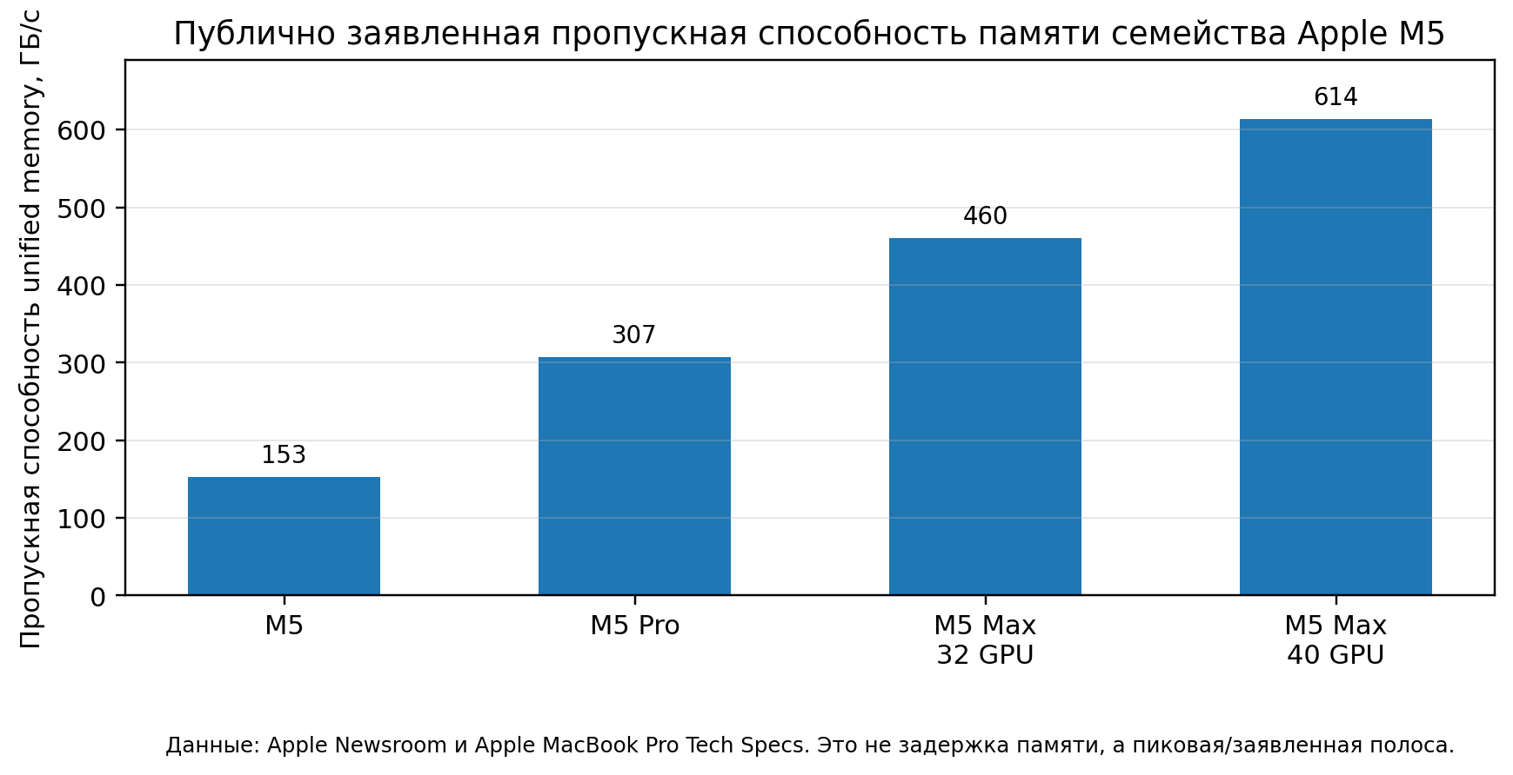
Рисунок 1 - Пропускная способность unified memory в публичных конфигурациях M5.
Из графика видно, что M5 Max выделяется не только числом вычислительных блоков, но и шириной доступа к памяти. Для CPU это помогает в многопоточных задачах, но особенно важно для GPU, ML и обработки больших массивов: если данные не успевают поступать к исполнительным блокам, те простаивают, даже если теоретическая вычислительная мощность высокая.

4. ARM/AArch64: ISA и микроархитектура Apple Silicon
ARM в названии темы означает прежде всего архитектуру набора команд: регистры, типы инструкций, режимы работы, исключения, память и векторные расширения. Apple M5 выполняет AArch64-код, то есть 64-битный код семейства ARMv8/ARMv9. Но ISA - это только «контракт» между программой и процессором. Микроархитектура - это то, как конкретный процессор реализует этот контракт: сколько инструкций он выбирает за такт, как предсказывает ветвления, как переименовывает регистры, как работает с очередями загрузки/сохранения и кэшем.
Одинаковая программа на AArch64 может выполняться на разных ARM-процессорах с разной скоростью. Причина в том, что архитектурно инструкция может быть одинаковой, но внутри ядра она превращается в микрооперации, проходит через конвейер, ждет операнды, попадает в разные исполнительные устройства и завершает выполнение в соответствии с правилами точного состояния. Apple проектирует собственные ядра, поэтому M5 Max не является «готовым ядром ARM Cortex», а реализует ARM-совместимую ISA на собственной микроархитектуре.
На уровне программирования это значит следующее: компилятор генерирует AArch64-инструкции, но реальная производительность зависит от микроархитектурных деталей. Например, последовательный обход массива хорошо использует предвыборку и кэш-линии, а случайный обход создает промахи кэша. Небольшая функция с предсказуемыми ветвлениями может выполняться почти на полной скорости, а код с непредсказуемыми переходами часто теряет такты на очистке конвейера.
Разница ISA и микроархитектуры: ISA отвечает на вопрос «какие инструкции видит программа?», а микроархитектура - «как железо реально выполняет эти инструкции?». Apple M5 Max совместим с ARM/AArch64, но его ядра, кэши, GPU, Neural Engine и контроллеры памяти являются собственной реализацией Apple.

5. CPU-подсистема Apple M5 Max
CPU в M5 Max предназначен для кода общего назначения: операционная система, компиляция, логика приложений, работа с файлами, управление потоками, подготовка данных для GPU/ANE, обработка ветвлений и задач, где важна низкая задержка одного потока. В M5 Pro и M5 Max Apple указывает 18-ядерную CPU-архитектуру: 6 super cores и 12 performance cores. Super core - это наиболее производительный дизайн ядра для single-thread, а performance cores в этой линейке оптимизированы под энергоэффективную многопоточную работу.
Современное высокопроизводительное ядро нельзя понимать как простую последовательную машину «взял инструкцию - выполнил - взял следующую». Оно работает как конвейер и как диспетчер задач. Пока одни инструкции выполняются, другие уже выбраны из кэша инструкций, декодируются, ожидают операнды или стоят в очереди на исполнительное устройство. Если инструкция не зависит от предыдущей, ядро может выполнить ее раньше, чем она стояла в программе, а затем завершить результат в исходном порядке.
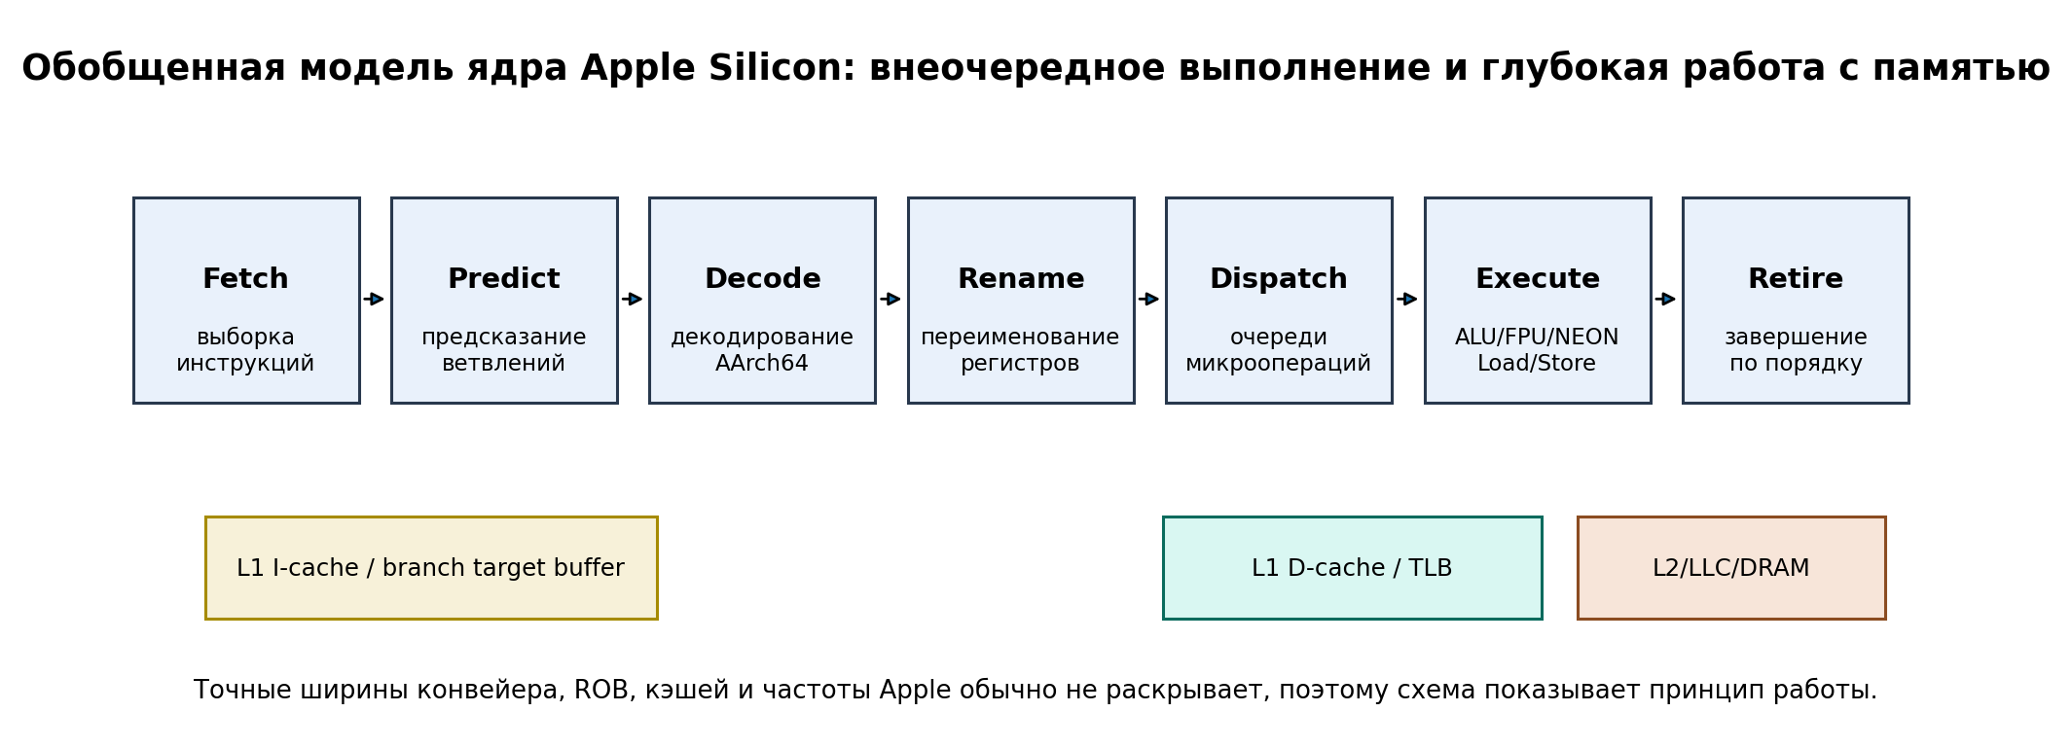
Рисунок 2 - Обобщенная схема работы высокопроизводительного ARM/AArch64-ядра.

5.1. Фронтенд: выборка, декодирование и предсказание ветвлений
Фронтенд ядра отвечает за то, чтобы исполнительные блоки не простаивали. Он выбирает инструкции из кэша инструкций, предсказывает направление ветвлений, подготавливает адрес следующего блока кода и декодирует AArch64-инструкции во внутренние микрооперации. Если предсказатель ветвлений ошибся, процессор вынужден отбросить часть уже подготовленной работы и начать выборку с правильного адреса. Поэтому улучшение branch prediction напрямую влияет на реальную скорость, особенно в коде с большим количеством условий.
Apple прямо указывает, что новые super cores в M5 связаны с увеличенной пропускной способностью фронтенда, новой кэш-иерархией и улучшенным предсказанием ветвлений. В учебной формулировке это означает: ядро ускоряется не только из-за частоты, но и из-за того, что чаще имеет готовые инструкции и данные, реже теряет конвейер на переходах и может поддерживать больше независимых операций «в полете».

5.2. Backend: внеочередное выполнение и исполнительные блоки
Backend получает микрооперации после декодирования и переименования регистров. Переименование нужно, чтобы убрать ложные зависимости: в программе один и тот же архитектурный регистр может использоваться повторно, но внутри ядра ему сопоставляются разные физические регистры. После этого планировщик может отправлять готовые операции на ALU, FPU, векторные блоки, блоки загрузки/сохранения или блоки ветвлений.
Внеочередное выполнение особенно полезно при промахах кэша. Если одна загрузка из памяти задержалась, ядро пытается выполнить другие независимые инструкции. Но это не магия: если программа построена так, что каждый следующий адрес зависит от результата предыдущей загрузки, ядру трудно скрыть задержку. Именно поэтому в лабораторных работах по кэшу часто проверяют последовательный и указательный обходы массивов.
Завершение инструкций происходит в архитектурном порядке. Это важно для исключений и отладки: программа должна видеть состояние, как будто инструкции выполнялись последовательно. Внутренняя параллельность скрыта от программы, но проявляется в производительности.

5.3. Гетерогенность ядер и планировщик macOS
В M5 Max ядра неодинаковые по роли. Задачи с высокой важностью, интерактивностью и сильной single-thread-нагрузкой выгодно размещать на самых быстрых ядрах. Фоновые и хорошо распараллеливаемые задачи можно распределять по более энергоэффективным ядрам. macOS использует приоритеты потоков, Quality of Service и планировщик, чтобы подбирать тип ядра под характер работы.
Для программиста это означает, что ручное создание большого числа потоков не гарантирует ускорение. Если потоков больше, чем полезной работы, возникают накладные расходы: синхронизация, конкуренция за кэш, миграция данных, блокировки. На Apple Silicon чаще правильнее использовать Grand Central Dispatch, OperationQueue, Swift concurrency или хорошо настроенный пул потоков, чем вручную закреплять задачи за ядрами.
Фраза для защиты: CPU M5 Max быстрый не потому, что «у него много ядер», а потому что ядра имеют развитый фронтенд, предсказание ветвлений, внеочередное выполнение, векторные блоки и работают вместе с кэш-иерархией. Но если данные лежат далеко в памяти или потоков слишком много, производительность упирается уже не в ALU, а в память и синхронизацию.

6. Подсистема памяти: unified memory, кэши и локальность
Подсистема памяти - один из главных факторов реальной производительности. В учебных материалах по памяти подчеркивается, что процессорные ядра обычно намного быстрее оперативной памяти, поэтому кэши появились как способ скрыть разрыв между скоростью вычислений и скоростью доступа к данным. Если программа часто обращается к уже находящимся в кэше данным, она работает быстро. Если рабочий набор больше кэша или доступы случайные, ядра ждут память.
Apple M5 Max использует unified memory: CPU, GPU, Neural Engine, Media Engine и другие блоки обращаются к общей памяти SoC. Это не означает, что задержка доступа одинакова для всех блоков, но устраняет необходимость копировать большие буферы между отдельной оперативной памятью CPU и видеопамятью дискретного GPU. Для задач ML, графики и видео это критично: данные можно передавать между этапами конвейера через общие буферы и синхронизацию, а не через физическое копирование между устройствами.
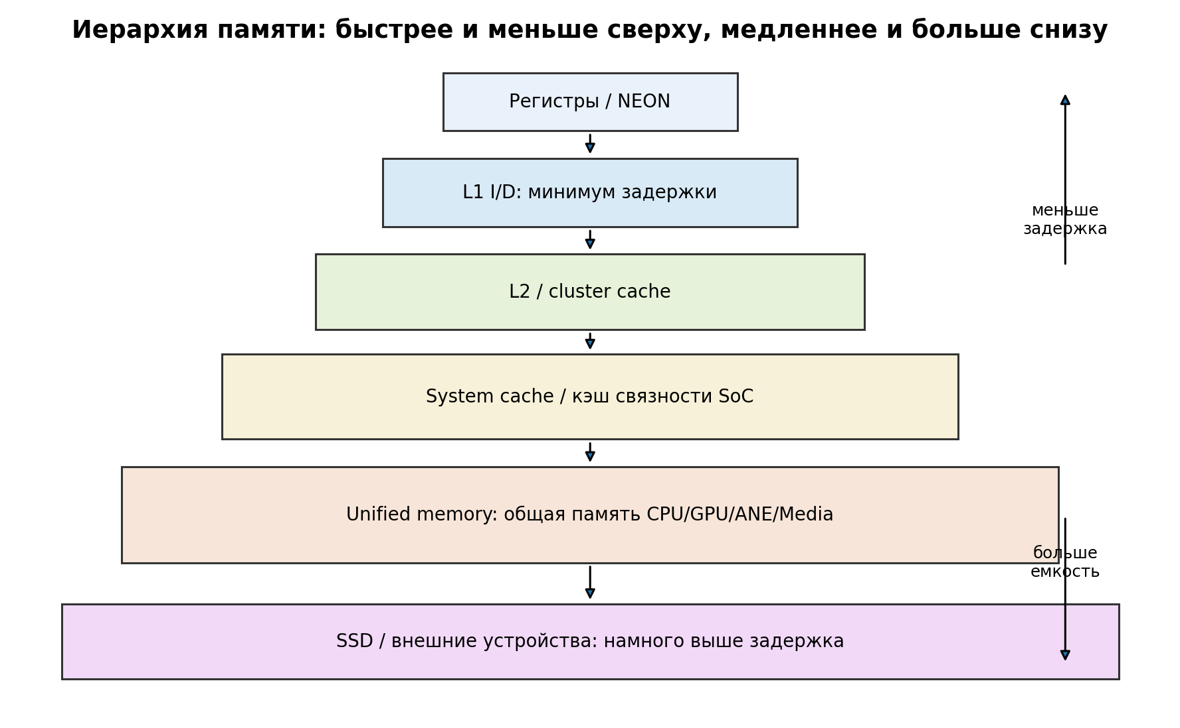
Рисунок 3 - Принципиальная иерархия памяти в современной SoC.

6.1. Зачем нужны уровни кэша
Кэш-память основана на локальности. Пространственная локальность означает, что после обращения к адресу A программа с большой вероятностью скоро обратится к соседним адресам. Поэтому память загружается не по одному байту, а кэш-линиями. Временная локальность означает, что недавно использованные данные с высокой вероятностью понадобятся снова. Хороший алгоритм старается многократно использовать данные, пока они находятся в быстром уровне памяти.
Классический пример - умножение матриц. Наивный вариант может постоянно читать одни и те же строки и столбцы из медленной памяти. Блочный вариант делит матрицы на блоки, которые помещаются в кэш, и выполняет больше арифметики на уже загруженных данных. Поэтому в высокопроизводительных BLAS-библиотеках важны не только SIMD-инструкции, но и блокирование, упаковка данных, выравнивание и уменьшение промахов кэша.
Кэш имеет ограниченный размер и ассоциативность. Если несколько адресов отображаются в один и тот же набор кэша и их больше, чем путей ассоциативности, они вытесняют друг друга. Поэтому даже при небольшом объеме данных возможны конфликтные промахи. Именно эта идея лежит в лабораторных работах по экспериментальному определению ассоциативности кэша.

6.2. Unified memory: преимущества и ограничения
Главное преимущество unified memory в M5 Max - общая адресуемая память для разных вычислительных блоков. Например, приложение может подготовить буфер на CPU, обработать его на GPU через Metal, передать результат в Core ML или Media Engine и не выполнять дорогое копирование между отдельными пулами памяти. Это повышает эффективность и снижает задержки в цепочках обработки.
Но unified memory не отменяет законов памяти. Если CPU и GPU одновременно интенсивно читают и пишут большие массивы, они конкурируют за пропускную способность контроллеров памяти и кэшей. Если данные плохо выровнены или имеют случайный доступ, кэш-линии используются неэффективно. Поэтому для M5 Max по-прежнему важны классические методы: последовательный обход, блокирование, уменьшение лишних проходов по памяти, использование contiguous layout и batch-обработка.

6.3. Пропускная способность против задержки
Пропускная способность памяти показывает, сколько данных можно передать в секунду при благоприятных условиях. Задержка показывает, сколько времени занимает отдельный доступ. Большая полоса памяти не делает случайные pointer-chasing-нагрузки автоматически быстрыми: если каждый следующий адрес неизвестен до получения предыдущего, процессор не может заранее запросить много кэш-линий.
Для M5 Max заявленная полоса до 614 ГБ/с важна для потоковых и параллельных нагрузок: рендеринг, обработка видео, тензорные операции, большие матрицы, ML-инференс. Но для обычного кода с ветвлениями и указателями главным часто остается качество кэша, предвыборки, branch prediction и компоновка данных.
Фраза для защиты: Unified memory ускоряет обмен между CPU/GPU/ANE, но не делает память бесконечно быстрой. Если алгоритм плохо использует кэш или создает случайные обращения, M5 Max тоже будет ждать память. Поэтому архитектура и алгоритм должны рассматриваться вместе.

7. SIMD и матричные вычисления
SIMD означает Single Instruction, Multiple Data: одна инструкция выполняет одинаковую операцию сразу над несколькими элементами. В ARM/AArch64 таким механизмом является Advanced SIMD/NEON. В учебных лабораторных по векторизации это обычно объясняется на примере сложения или умножения нескольких чисел за одну инструкцию. На Apple Silicon эти идеи важны для обработки аудио, изображений, матриц, векторов, фильтров, криптографии и ML-подготовки данных.
При скалярном вычислении цикл обрабатывает по одному элементу: загрузка, операция, сохранение. При векторном - регистр содержит несколько элементов, например несколько float32, и одна инструкция выполняет операцию над всеми lane. Это уменьшает число инструкций, повышает арифметическую плотность и лучше использует исполнительные блоки. Однако векторизация эффективна только при подходящем расположении данных: непрерывные массивы, выравнивание, отсутствие сложных зависимостей, понятные границы цикла.

7.1. Автовекторизация и intrinsics
На практике есть три уровня работы с SIMD. Первый - довериться компилятору: писать простой цикл над массивами, включить оптимизацию и проверить, что компилятор векторизовал код. Второй - использовать библиотеки: Accelerate, vDSP, BLAS/LAPACK, Core ML, Metal Performance Shaders. Третий - писать intrinsics или ассемблер. В учебных целях intrinsics полезны, потому что показывают связь между алгоритмом и векторными регистрами, но в реальных проектах готовая библиотека часто быстрее и надежнее.
В загруженных лабораторных материалах для x86 используется SSE2 или новее, но концепция переносится на ARM: вместо XMM/YMM/ZMM используются NEON-векторы, вместо `_mm_*` - ARM NEON intrinsics, а вместо RDTSC на Apple Silicon нужно аккуратно выбирать таймер. Суть остается той же: доказать, что операция выполняется пакетно над несколькими элементами и измерить время в Release-сборке.
// Упрощенный пример идеи NEON: сложение четырех float за одну операцию.
#include <arm_neon.h>
void add4(const float *a, const float *b, float *c) {
float32x4_t va = vld1q_f32(a); // загрузить 4 float
float32x4_t vb = vld1q_f32(b);
float32x4_t vc = vaddq_f32(va, vb); // SIMD-сложение
vst1q_f32(c, vc); // сохранить 4 результата
}

7.2. Матричное умножение: почему важны блоки
Матричное умножение хорошо показывает связь архитектуры и алгоритма. Пусть C = A x B. Арифметических операций много, но если каждый элемент B читается из памяти снова и снова, производительность падает. Блочное умножение делит матрицы на фрагменты, которые помещаются в кэш, и выполняет много операций над уже загруженными блоками. Так уменьшается число дорогих перемещений между уровнями памяти.
В классических материалах по SSE показано, что SIMD позволяет обрабатывать несколько элементов строки или столбца одной инструкцией. В материалах по GotoBLAS дополнительно подчеркивается, что главный выигрыш высокопроизводительных реализаций часто приходит от уменьшения перемещений данных между уровнями памяти. Это напрямую применимо к Apple M5 Max: высокая полоса памяти помогает, но лучший результат дает сочетание кэша, блокирования, векторизации и правильного выбора библиотеки.
// Идея блочного DGEMM/SGEMM, без привязки к конкретной ISA:
for (ii = 0; ii < N; ii += BS)
for (jj = 0; jj < N; jj += BS)
for (kk = 0; kk < N; kk += BS)
multiply_block(C[ii:ii+BS][jj:jj+BS],
A[ii:ii+BS][kk:kk+BS],
B[kk:kk+BS][jj:jj+BS]);
// BS выбирается так, чтобы рабочий блок эффективно использовал кэш.

Для рассказа: SIMD ускоряет сами арифметические операции, но матрицы ускоряются не только SIMD. Нужно, чтобы данные оставались в кэше. Поэтому «векторизация + блокирование + библиотека Accelerate/BLAS» обычно сильнее, чем просто ручной цикл.

8. GPU Apple M5 Max
GPU в M5 Max рассчитан на массовый параллелизм. Если CPU отлично подходит для сложной логики и ветвлений, GPU эффективен там, где тысячи однотипных операций выполняются над большими наборами данных: пиксели, вершины, тензоры, частицы, матрицы, нейросетевые слои. M5 Max имеет конфигурации с 32 или 40 GPU-ядрами, а каждое GPU-ядро включает Neural Accelerator для AI-нагрузок.
Apple GPU традиционно использует tile-based deferred rendering. Идея состоит в разбиении кадра на тайлы, чтобы держать промежуточные данные ближе к вычислительным блокам и уменьшать обращения к внешней памяти. Для мобильных и ноутбучных SoC это особенно важно: энергия на перемещение данных часто дороже самой арифметики. Поэтому GPU-архитектура тесно связана с кэшем и памятью.
В M5 Apple указывает rearchitected second-generation dynamic caching, enhanced shader cores и third-generation ray-tracing engine. Dynamic caching можно объяснить как механизм более гибкого использования локальных ресурсов GPU под конкретную нагрузку, чтобы уменьшать простои и улучшать occupancy. Ray tracing engine ускоряет операции пересечения лучей и геометрии, которые в программной реализации стоили бы много вычислений.

8.1. GPU как вычислительный блок
Современный GPU не ограничивается графикой. Через Metal можно запускать compute kernels, которые обрабатывают массивы и тензоры. В M5 особенно важны Tensor APIs в Metal 4: Apple указывает, что разработчики могут напрямую программировать Neural Accelerators в GPU через эти API. Это показывает, что граница между графикой и ML постепенно размывается: GPU становится универсальным параллельным ускорителем.
С точки зрения микроархитектуры GPU выгоден, когда задача имеет высокий уровень data parallelism. Например, обработка изображения применяет один фильтр к миллионам пикселей. CPU мог бы выполнить это циклом, но GPU распределяет работу по множеству execution lanes. При этом нужны правильные размеры threadgroup, coalesced-доступы к памяти и минимизация синхронизаций.

8.2. Ограничения GPU
GPU не является универсальной заменой CPU. Если задача маленькая, ветвистая или требует частой синхронизации, накладные расходы на запуск kernel и обмен данными могут съесть выигрыш. Если данные читаются случайно, кэши и memory coalescing работают хуже. Если алгоритм зависит от последовательного результата, GPU не сможет раскрыть параллелизм.
Фраза для защиты: GPU M5 Max дает максимум пользы, когда задача массивно-параллельная и данные лежат удобно. CPU подготавливает и управляет, GPU выполняет однотипные операции, а unified memory уменьшает копирование между этапами.

9. Neural Engine, Neural Accelerators и Media Engine
В Apple M5 Max есть несколько видов ускорителей для задач, которые раньше выполнялись бы на CPU или GPU. 16-ядерный Neural Engine предназначен для ML-инференса и системных AI-функций. Neural Accelerators в GPU-ядрах ускоряют GPU-based AI workloads. Media Engine выполняет аппаратное кодирование и декодирование видео. Все это делает SoC гетерогенной: разные типы задач должны попадать на разные блоки.
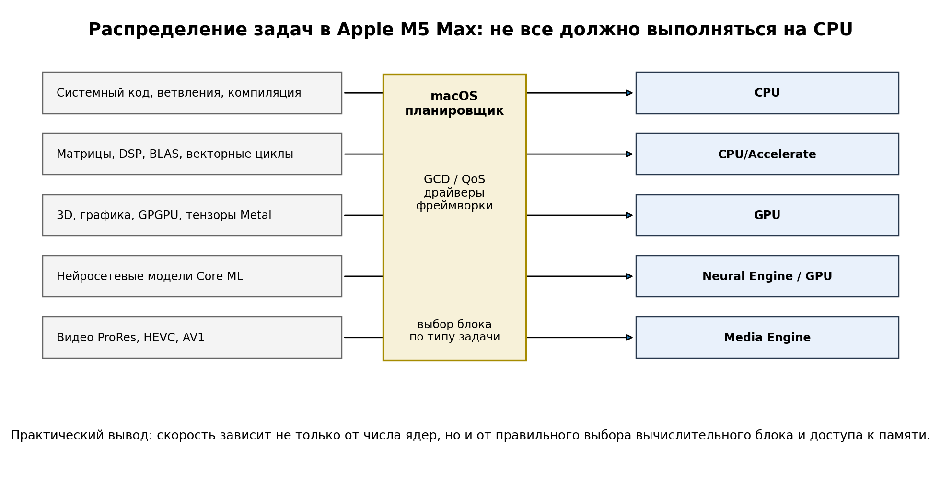
Рисунок 4 - Пример распределения задач между блоками M5 Max.

9.1. Neural Engine и Core ML
Neural Engine - специализированный блок для операций нейросетей: свертки, матричные умножения, активации, нормализации и другие операции графа модели. В типичном приложении разработчик не пишет код под Neural Engine напрямую. Он использует Core ML, а система выбирает подходящий вычислительный блок: CPU, GPU или Neural Engine в зависимости от модели, точности, размера входа и доступности операций.
Наличие отдельного Neural Engine важно по двум причинам. Первая - энергоэффективность: специализированный блок выполняет типовые операции с меньшими накладными расходами. Вторая - освобождение CPU и GPU для других задач. Например, приложение может одновременно отображать интерфейс, обрабатывать видео и выполнять ML-инференс, не перегружая один универсальный блок.

9.2. Neural Accelerators в GPU
Отдельная особенность M5 - Neural Accelerator в каждом GPU-ядре. Это не то же самое, что 16-ядерный Neural Engine. Логика такая: часть AI-нагрузок естественно выполняется через GPU-параллелизм и Metal, поэтому ускорители внутри GPU уменьшают время тензорных операций без полного переноса задачи на отдельный Neural Engine. В итоге программист может использовать Core ML, Metal Performance Shaders или Metal 4 Tensor APIs, а система и фреймворки направляют работу на нужный блок.

9.3. Media Engine
Media Engine снимает с CPU и GPU тяжелые операции кодирования и декодирования видео. Для M5 Max Apple указывает аппаратное ускорение H.264, HEVC, ProRes, ProRes RAW, AV1 decode, а также два video encode engines и два ProRes encode/decode engines. Это важно для профессиональных видеоцепочек: вместо программного кодирования на CPU медиаблок выполняет специализированную операцию с высокой пропускной способностью и меньшим энергопотреблением.
С архитектурной точки зрения медиаблок - пример аппаратного ускорителя с узкой задачей. Он не ускоряет любую программу, но в своем классе задач делает работу гораздо эффективнее. Поэтому M5 Max нужно рассматривать как набор специализированных путей обработки данных, а не как один универсальный вычислитель.
Как объяснить просто: CPU хорош для логики, GPU - для массового параллелизма, Neural Engine - для ML-графов, Media Engine - для видео. Чем точнее задача попадает на подходящий блок, тем меньше лишней работы и передачи данных.

10. Защита и надежность микроархитектуры
Микроархитектура влияет не только на скорость, но и на безопасность. Современные процессоры имеют кэши, предсказатели ветвлений, внеочередное выполнение и спекуляцию. Эти механизмы повышают производительность, но могут создавать побочные каналы: программа не видит чужие данные напрямую, но может измерять время доступа к кэшу и делать выводы о состоянии системы. Поэтому в архитектуре важны как ускорители, так и защитные механизмы.

10.1. Pointer Authentication Codes
Pointer Authentication Codes (PAC) - аппаратно-программный механизм ARM/Apple для защиты указателей. Идея: в свободных старших битах 64-битного указателя хранится подпись, вычисленная с использованием секретных ключей и контекста. Перед использованием указатель проверяется. Если злоумышленник изменил адрес возврата или function pointer, проверка не пройдет, и выполнение будет остановлено. Это усложняет атаки типа ROP/JOP, где программа заставляется выполнять существующие фрагменты кода в неправильном порядке.

10.2. Secure Enclave и защищенные блоки
Secure Enclave - отдельная защищенная подсистема внутри Apple SoC, отвечающая за критические операции: ключи, биометрия, часть криптографии и доверенная загрузка. Она имеет собственную изоляцию и механизмы защиты памяти. Для архитектуры это пример того, что SoC содержит не только вычислительные ядра, но и доверенные контроллеры, которые обеспечивают целостность системы.

10.3. Memory Integrity Enforcement
Для M5 Apple указывает поддержку Memory Integrity Enforcement (MIE). Смысл MIE - сделать эксплуатацию ошибок памяти сложнее за счет аппаратной поддержки тегирования памяти, защищенных аллокаторов и политик конфиденциальности тегов. Это особенно важно для C/C++/Objective-C-кода, где ошибки use-after-free и buffer overflow остаются опасным классом уязвимостей.

10.4. Ошибки и побочные эффекты микроархитектуры
В теме «ошибки в микроархитектурах» важно понимать, что уязвимости часто появляются не в логике ISA, а в оптимизациях реализации: спекулятивном выполнении, кэшах, TLB, предсказателях, буферах загрузки. Примеры класса Spectre/Meltdown показали, что ускорение через спекуляцию может оставлять следы в кэше. Поэтому современные SoC вынуждены балансировать между производительностью, энергопотреблением и защитой от side-channel атак.
Фраза для защиты: Безопасность - часть микроархитектуры. PAC, MIE и Secure Enclave не ускоряют матрицы напрямую, но защищают управление потоком, память и ключи. При этом кэши и спекуляция требуют осторожности, потому что время доступа может становиться побочным каналом.

11. Практическая часть: измерение и объяснение производительности
В лабораторных материалах по дисциплине отдельно указано: защита включает демонстрацию и теорию; обязательно измерять время ключевых элементов; использовать high_resolution_clock или rdtsc/__rdtsc; запрещены clock() и time(); запуск должен быть в Release. Для Apple Silicon надо учитывать, что rdtsc - x86-инструкция, поэтому на ARM/Mac прямого RDTSC нет. Корректный перенос методики - использовать `std::chrono::high_resolution_clock`, `mach_absolute_time`, `clock_gettime_nsec_np` или доступные профилировщики Xcode Instruments.
Главная ошибка в измерениях - мерить Debug-сборку или слишком короткий фрагмент. Оптимизатор может удалить неиспользуемый результат, таймер может иметь накладные расходы, а первый запуск может прогревать кэш. Поэтому нужно запускать в Release, прогревать данные, повторять тест много раз, фиксировать минимум/медиану, не смешивать выделение памяти с вычислением и проверять корректность результата.

11.1. Что можно показать в практическом фрагменте
1. Сравнить скалярный цикл, автотовекторизованный цикл и Accelerate/BLAS на операции с массивами или матрицами.
2. Показать влияние размера рабочего набора: массив помещается в кэш - быстро; не помещается - появляются промахи и падает скорость.
3. Показать эффект порядка обхода матрицы: последовательный доступ быстрее случайного или доступа по столбцам в row-major массиве.
4. Показать, что GPU/Metal выгоден на больших массивных задачах, но может быть хуже CPU на маленьких задачах из-за накладных расходов.
5. Пояснить, почему измерение нужно делать в Release и почему `time()`/`clock()` не подходят для микробенчмарков.

11.2. Мини-шаблон корректного микробенчмарка
// Упрощенный шаблон измерения на C++ для macOS/Apple Silicon.
auto warmup = run_once(input);
volatile float guard = 0.0f; // не дать оптимизатору удалить результат
std::vector<double> samples;
for (int r = 0; r < 50; ++r) {
auto t0 = std::chrono::high_resolution_clock::now();
guard += run_kernel(input, output);
auto t1 = std::chrono::high_resolution_clock::now();
samples.push_back(std::chrono::duration<double, std::micro>(t1 - t0).count());
}
// Анализировать медиану/минимум, а не один случайный запуск.

11.3. Профилирование
Для Apple Silicon полезны Xcode Instruments, Time Profiler, Counters/Metal System Trace, а также отчеты компилятора об автовекторизации. На уровне идеи это аналогично использованию vTune в x86-лабораторных: нужно не просто получить время, а понять узкое место. Узкое место может быть в ALU, ветвлениях, кэше, памяти, синхронизации потоков, запуске GPU kernel или лишнем копировании данных.
Для защиты: Я бы измерял не «скорость M5 Max вообще», а конкретные kernel: скалярный цикл, SIMD/NEON или Accelerate, блочное умножение, Metal compute. Потом смотрел бы, упирается ли код в память, кэш, ветвления или вычисления.

12. Заключение
Apple M5 Max представляет современный подход к построению процессоров: вместо одного универсального CPU используется гетерогенная SoC. В ней CPU выполняет код общего назначения и управляет системой, GPU обрабатывает массово-параллельные задачи, Neural Engine и Neural Accelerators ускоряют AI, Media Engine выполняет видеооперации, а unified memory связывает все блоки общей подсистемой памяти. Главная архитектурная идея - уменьшать перемещение данных и направлять задачу на тот блок, где она выполняется эффективнее.
С точки зрения микроархитектуры ключевыми являются фронтенд CPU, предсказание ветвлений, внеочередное выполнение, кэш-иерархия, SIMD и пропускная способность памяти. Но ни один из этих факторов не работает изолированно. Быстрый CPU простаивает без данных, широкий GPU неэффективен на маленьких ветвистых задачах, высокая полоса памяти не спасает плохую локальность, а специализированный ускоритель полезен только для подходящего класса операций.
Поэтому технически грамотный вывод такой: M5 Max нужно оценивать через связку «алгоритм - данные - вычислительный блок - память». Для матриц нужны блокирование и SIMD/BLAS. Для графики и тензоров - GPU/Metal и правильный доступ к памяти. Для ML-графов - Core ML и Neural Engine. Для видео - Media Engine. Для безопасности - PAC, MIE и изолированные контроллеры. Именно в этом состоит современная микроархитектура Apple Silicon.

13. Мини-словарь терминов
Термин | Смысл
SoC | System on Chip: система на кристалле, где CPU, GPU, память, контроллеры и ускорители объединены в одном чипе.
ISA | Instruction Set Architecture: набор команд и архитектурный контракт между программой и процессором.
Микроархитектура | Конкретная внутренняя реализация ISA: конвейер, кэши, исполнительные блоки, предсказатели, очереди.
AArch64 | 64-битное состояние ARM-архитектуры, используемое современным Apple Silicon.
NEON / Advanced SIMD | Векторные инструкции ARM для выполнения одной операции над несколькими элементами данных.
Unified memory | Общая память SoC, доступная разным вычислительным блокам без отдельной видеопамяти.
Кэш-линия | Минимальная порция данных, переносимая между памятью и кэшем.
Ассоциативность кэша | Количество мест в наборе кэша, куда может попасть строка с данным индексом.
Out-of-order execution | Выполнение инструкций не строго по порядку программы, если зависимости позволяют.
PAC | Pointer Authentication Code: подпись указателей для защиты от подмены адресов.
MIE | Memory Integrity Enforcement: защита памяти с использованием тегирования и политик целостности.
Media Engine | Специализированный блок кодирования/декодирования видео.

14. Краткий план ответа на защите
1. Начать с того, что M5 Max - это SoC, а не только CPU: внутри есть CPU, GPU, Neural Engine, Media Engine, контроллеры памяти и безопасности.
2. Объяснить семейство: M5 - базовый, M5 Pro - профессиональный, M5 Max - максимальная память, GPU и пропускная способность.
3. Разделить ISA и микроархитектуру: ARM/AArch64 - набор команд, Apple Silicon - собственная реализация с конкретными ядрами и кэшами.
4. Показать CPU-конвейер: fetch, predict, decode, rename, dispatch, execute, retire; упомянуть branch prediction и out-of-order.
5. Объяснить память: unified memory, кэш-линии, локальность, пропускная способность и почему случайный доступ медленный.
6. Связать с лабораторными: SIMD/NEON, матрицы, блокирование, измерение времени в Release, отказ от clock()/time().
7. Закончить гетерогенностью: CPU для логики, GPU для параллелизма, Neural Engine для ML, Media Engine для видео, безопасность через PAC/MIE/Secure Enclave.

15. Список использованных источников
1. Apple Newsroom. Apple unleashes M5, the next big leap in AI performance for Apple silicon. 15.10.2025.
2. Apple Newsroom. Apple debuts M5 Pro and M5 Max to supercharge the most demanding pro workflows. 03.03.2026.
3. Apple. MacBook Pro - Technical Specifications: configurations with M5 Pro and M5 Max.
4. Apple Developer Documentation. Apple Silicon CPU Optimization Guide; Tuning your code performance for Apple silicon.
5. Apple Developer Documentation. Accelerate framework; Metal Performance Shaders; Core ML / Metal 4 Tensor APIs.
6. Arm Developer Documentation. A64 SIMD and Floating-point Instructions; Introducing Neon.
7. Apple Platform Security. Operating system integrity; Pointer Authentication Codes; Memory Integrity Enforcement.
8. Ulrich Drepper. What Every Programmer Should Know About Memory. Red Hat, 2007.
9. Intel AP-930. Streaming SIMD Extensions - Matrix Multiplication, 1999.
10. Alexander Krivutsenko. GotoBLAS - Anatomy of a fast matrix multiplication, 2008.
11. Материалы лабораторных работ по дисциплине: векторизация, измерение времени, кэш-память и ассоциативность.

Приложение А. Обобщенная схема SoC Apple M5 Max
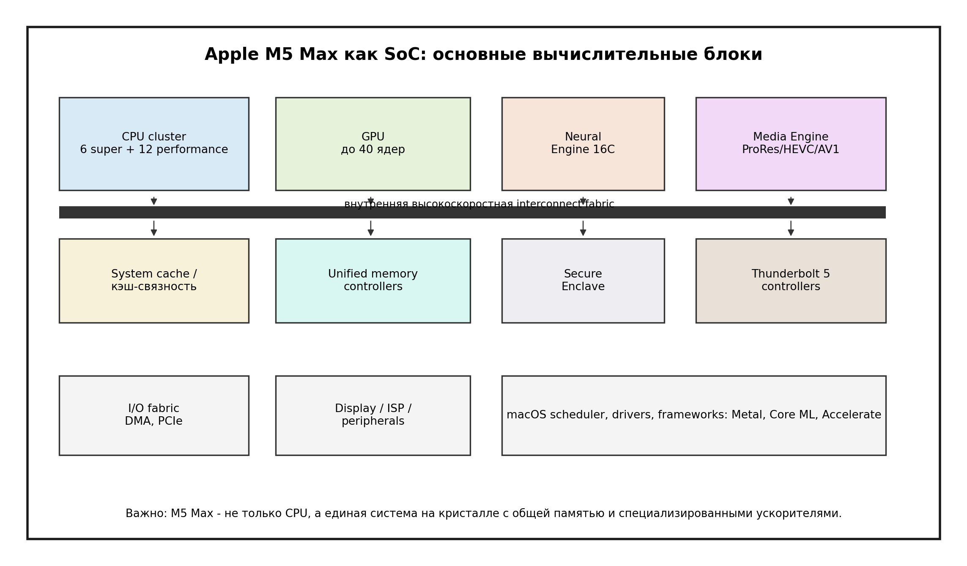
Рисунок А.1 - Компоненты Apple M5 Max как единой системы на кристалле.
Эта схема служит опорой для устного рассказа: в центре находится внутренняя interconnect fabric, вокруг нее CPU, GPU, Neural Engine, Media Engine, контроллеры unified memory, Secure Enclave, Thunderbolt и системные блоки. Реальные физические размеры и топология являются закрытой информацией Apple, поэтому схема отражает функциональные связи, а не фотографию кристалла.

